Сценарий праздника

«По осенним тропкам»

Средняя группа

Подготовила и провела воспитатель Селюк И.С.

2016год

Цель праздника: Способствовать созданию положительных эмоциональных переживаний детей и родителей, воспитывать культуру поведения на массовых мероприятиях.
Задачи:
1. Доставить радостное настроение.
2. Закрепить полученные на музыкальных занятиях умения и навыки.
3. Развивать социально - коммуникативные навыки детей.
Ход утренника:
Дети заходят в зал под музыку. Становятся полукругом.
Ведущая. Посмотрите, ребята, как красиво сегодня в нашем зале! Сколько кругом разноцветных листьев. Это волшебница осень постаралась. Осень - очень красивое время года. Всё кругом яркое, нарядное, как в сказке.
Ребёнок. Какая красивая осень,
Какой золотистый ковёр!
И в гости сегодня, ребята,
К нам праздник осенний пришёл.
Ребёнок. Как красиво всё кругом
Золотым осенним днём.
Листья жёлтые летят,
Под ногами шелестят!
Ребёнок. Всех гостей сегодня вместе
Мы не зря собрали,
Танцы, песни, прибаутки
Будут в этом зале!
Ведущая. Давайте светлым этим днём
Про Осень песенку споём!
«Осенняя песенка»
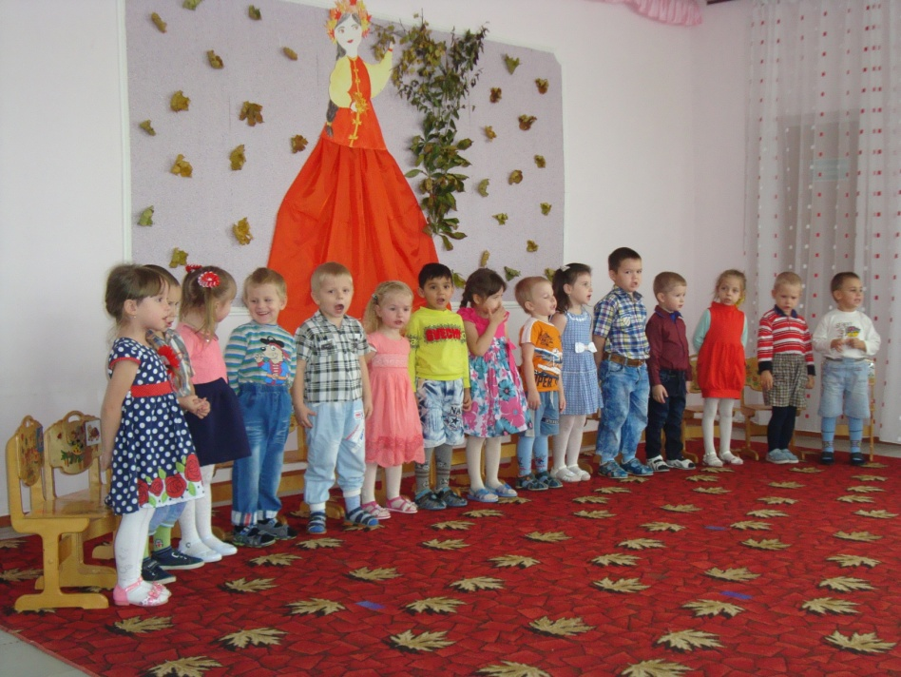

Ведущая: - Где же осень золотая? Вот загадка. Вот секрет.
Мы тут песни распеваем, А ее все нет и нет.
Где ты, осень? Отзовись! Где ты, осень? Появись!
Под музыку заходит Осень
Осень: Здравствуйте, мои друзья!
Знайте, Осень – это я.
Сколько вижу я гостей,
Сколько вижу я детей.
Я очень рада встрече с вами.
Порадуйте меня стихами.
Дети читают стихи:
1. Осень, осень за окошком:
Дождик сыплется горошком,
Листья падают шурша.
Как ты Осень хороша!
2. Листья золотом расшиты,
Тропки золотом умыты.
В ярких шапочках грибы,
Всё нам, Осень, даришь ты!
3. Листья по небу кружатся,
Капают дождинки.
Мы бежим по лужицам,
По лесной тропинке.
4. Вышла Осень погулять,
Летний лес разрисовать.
Кисточки свои взяла,
Листья красить начала.
5.Утром мы во двор идем,
Листья сыплются дождем,
Под ногами шелестят
И летят, летят, летят...
Осень: Принесла в корзинке - золотые листья,
И хочу я с вами, в танце закружиться!
Танец с листочками «Вальс с листьями»
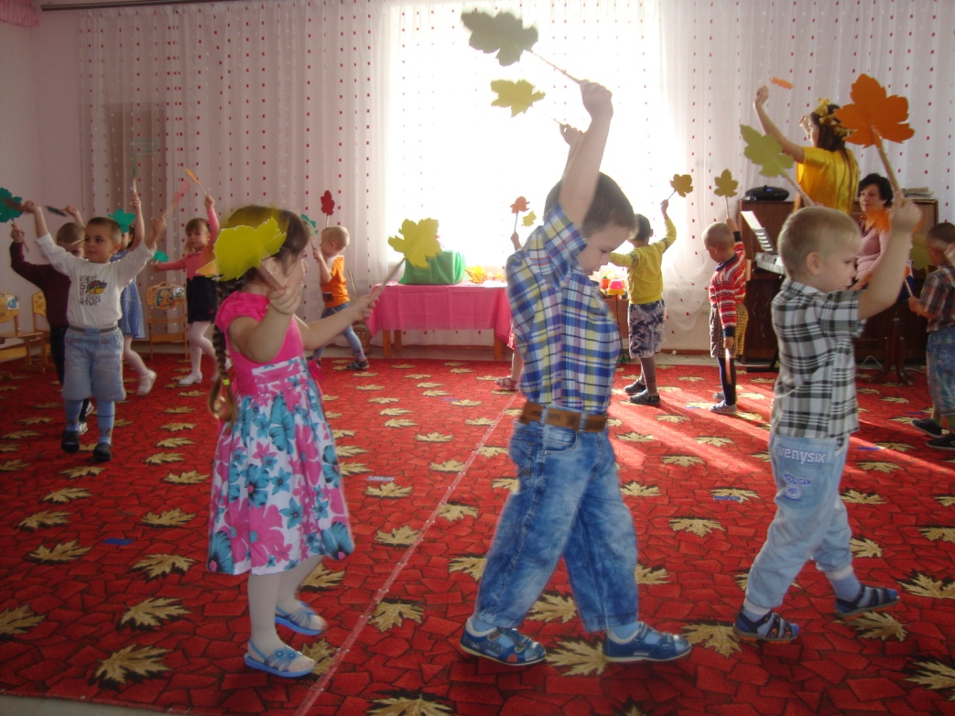
Осень: Ребята! Вы очень красиво танцевали с листочками.
А сейчас, мои ребятки, отгадайте –ка загадки!
1.Он совсем, совсем зеленый
И овальный, удлиненный.
Догадался? Молодец!
Это вкусный….. (огурец)
2. Всех круглее и краснее
И в салате всех вкуснее
И ребята с давних пор
Очень любят … (помидор)
3. Много платьев,
Много хруста,
А зовут ее ….( капуста)
4. Этот фрукт на вкус хорош
И на лампочку похож (груша)
5. Сидит дед во сто шуб одет.
Кто его раздевает-
Тот слезы проливает (лук).
Осень: Молодцы, ребята, все мои загадки отгадали!
Ведущая. А сейчас давайте поиграем в игру
«Перевези овощи на грузовике»
(2 команды, дети по очереди на грузовиках перевозят овощи и фрукты. Одна команда перевозит овощи, другая – фрукты).
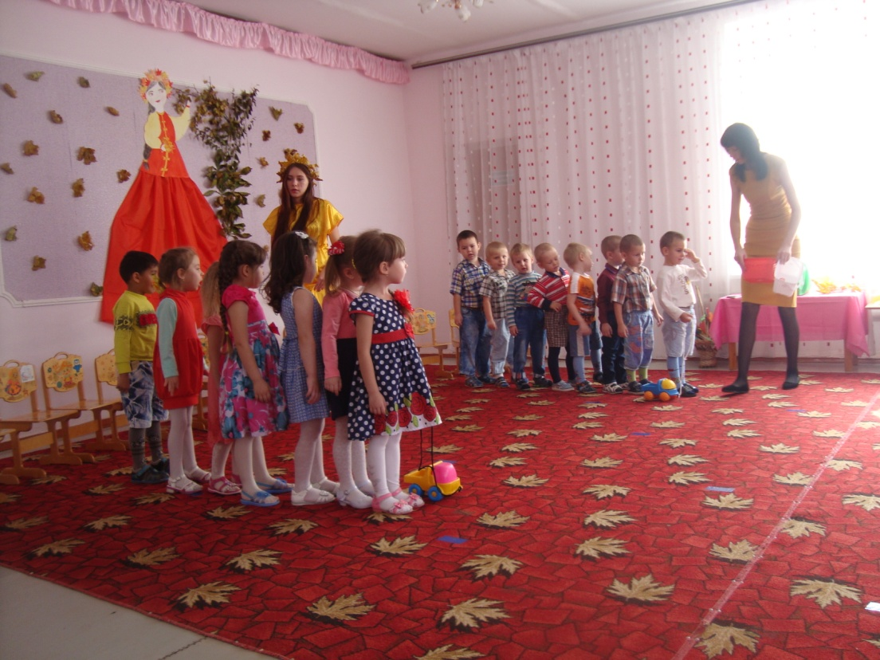
Ведущая. Молодцы, ребята, вот вы какие быстрые и умелые.
Осень. Я приготовила для вас ещё одну загадку, послушайте.
В руки ты его возьмёшь -
И тебе не страшен дождь.
Дождь пройдёт - его ты сложишь
И гулять под солнцем сможешь.
Дети: Зонт!
Осень: (раскрывая зонт) правильно!
Ведущая: Скажи, милая Осень, а твой зонт волшебный?
Осень: Конечно! Кто зонтик в руки возьмет
Тот сразу с ним играть начнет.
Ведущая: Как интересно! Дети, давайте узнаем, правда ли зонтик волшебный.
Проводится игра "Зонтики".
(Дети делятся на 2 команды, каждой команде дается по зонтику. Первые игроки с зонтиком в руках добегают до елочек, стоящих на другом конце зала, обегают их и возвращаются назад, передают зонтик следующему игроку. Так должна пробежать вся команда).
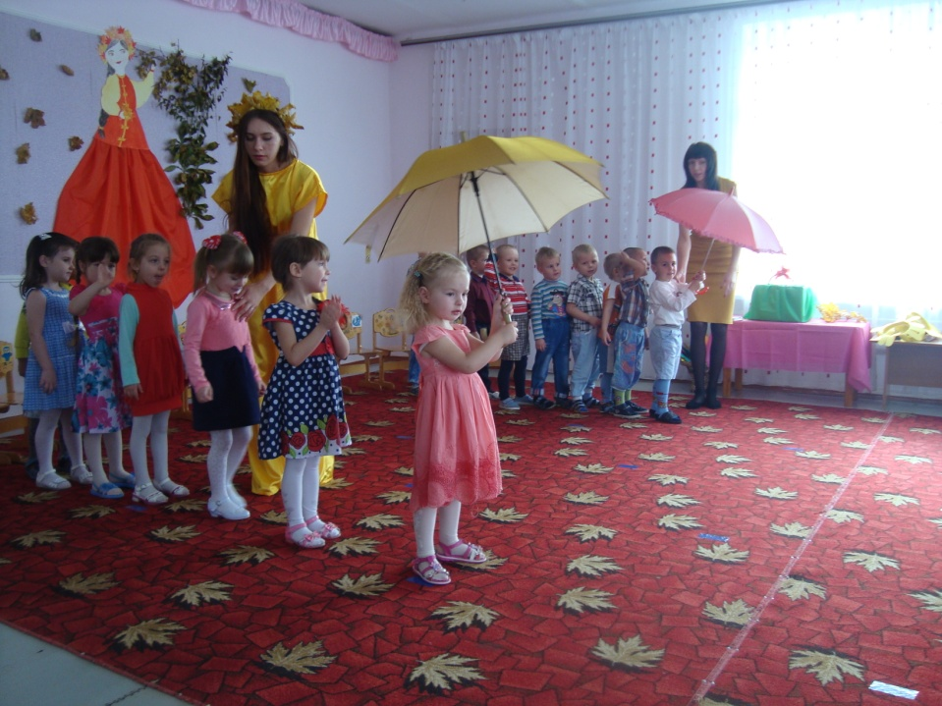
Осень: Будем праздник продолжать,
Веселиться, петь, играть!
Под музыку вбегает мальчик – дождь – ребенок подготовительной группы.
Дождь: Стойте, стойте, погодите,
Вам начать я не велю,
Приглашенье не прислали
Вы осеннему дождю!
Буду здесь у вас я плакать,
Лужи разведу и слякоть,
Всех сейчас вас промочу
И, конечно, огорчу!
Дождь машет на детей дождинками – султанчиками.
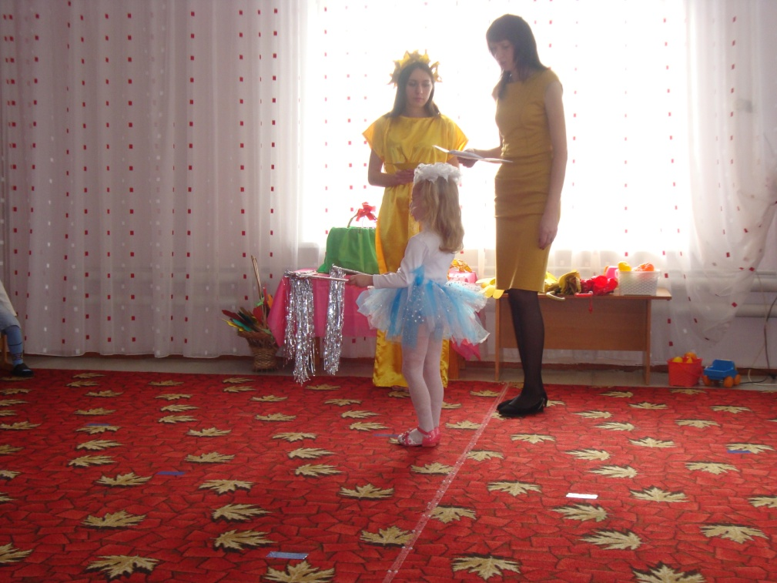

Осень: Нет, не место хмурым лицам.
Пусть в осенний этот день
Танцевать и веселиться
Никому не будет лень.
Что нам ссориться с дождем?
Песню мы ему споем
Песня "Дождик"
Дождь: Вы меня развеселили,
Звонкой песней удивили.
За такой подарок вам
Свои дождинки я отдам.
Звучит музыка, дождь отдает Осени султанчики, убегает.
Ведущая. Ребята, давайте поиграем в игру «Подсолнухи».
(По кругу лежат 4—5 шапочек-«подсолнухов». Вызывается количество детей на один больше, чем атрибутов. Под музыку все двигаются по кругу. На паузу надевают «подсолнух» на голову. Выигрывает тот, кто останется в игре последним с «подсолнухом» на голове.)
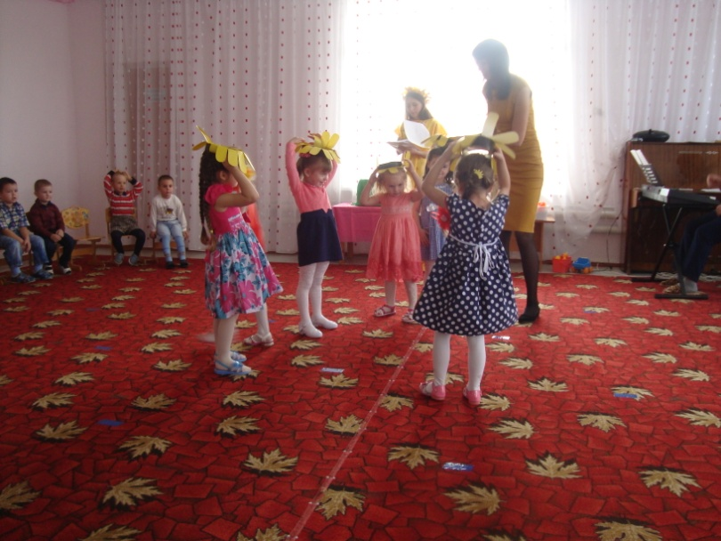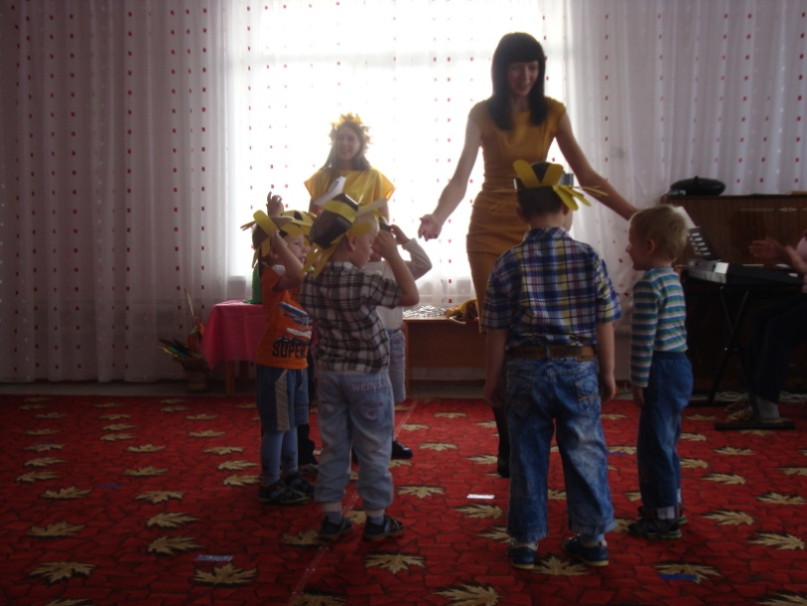
Осень: Пришло время прощаться.
Вы - чудесные ребята, на кого ни погляжу,
И за это, дорогие, я вас щедро награжу!
Всех прошу закрыть глаза - начинаем чудеса!
(Осень ставит корзину с угощением на стол)
Положу в свою корзинку
Листья клёна и осинки.
А еще туда добавим
Мы волшебные дождинки.
(Закрывает корзинку зонтом.)
Зонт волшебный мой, кружи,
Подарки для ребят яви!
(Под музыку под зонтом убирает с корзины листья, там – угощение)
Ведущая: Милая осень щедра и красива,
Скажем мы Осени дружно...
Дети: СПАСИБО!
Ведущая. Славно мы повеселились,
Поплясали, порезвились
А теперь пришла пора
Расставаться с ней, друзья!
Ну – ка, Осень, встань вот тут
Ребята приготовили для тебя
Золотой салют!
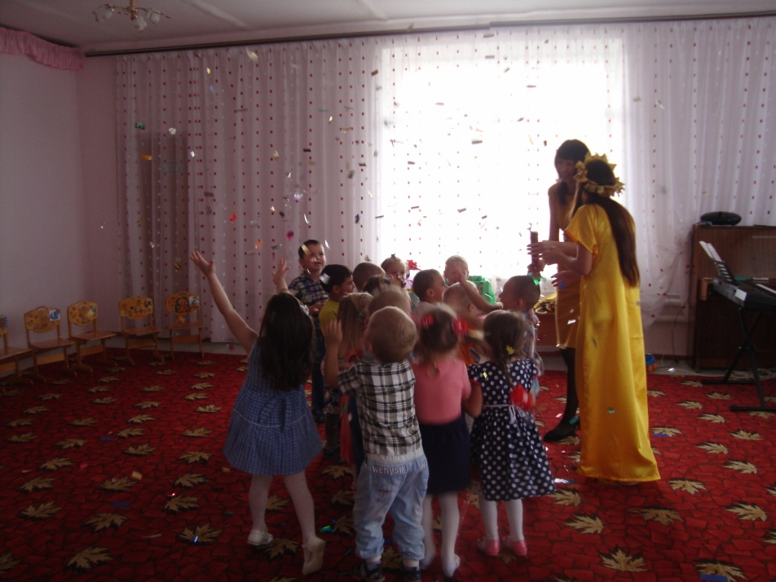
Ведущая: Вот и закончилось наш праздник.
И сейчас я приглашаю вас в группу отведать угощение!
Всем спасибо за внимание
Говорим вам до свидания!

